# Japon

## Evasion au Japon

### Circuit

## Programme

#### Jour 1 : France - Osaka

Convocation à l’aéroport et formalités d’enregistrement.
Envol vers la destination Osaka sur les vols réguliers.
Dîner et nuit à bord.

#### Jour 2 : Arrivée à Osaka

Arrivée à Osaka le matin.
Après les formalités de douanes, accueil par votre guide francophone qui vous accompagnera du début à la fin de votre séjour.
Transfert en autocar vers Osaka.
Ville ancienne de par ses canaux, ville contemporaine de par son centre émergent des attractions citadines les plus avant-gardistes, ainsi que ville fière de sa réputation « kuidaore » (le délice épicurien de jouir sans limites des plaisirs de la table), Osaka est connue comme la « ville-cuisine » (Tenka no Daidokoroin) pendant la période féodale Edo, puisqu’elle était le centre du commerce du riz, créant ainsi le premier marché d’échange de marchandises au monde.
Visite du Sanctuaire Sumiyoshi Taisha.
Le Sanctuaire Sumiyoshi-Taisha a été construit au 3ème siècle, Lieu sacré, gardien des marins et divinité de la prospérité, il représente le plus ancien style architectural du 3ème siècle. Il est situé dans Sumiyoshi-ku, Osaka et est chéri par les habitants d'Osaka.
Quelques 3 millions de personnes visitent ce sanctuaire au début de chaque nouvelle année.
Ce sanctuaire est le premier des quatre autres Sanctuaires.
Chaque sanctuaire est construit dans le style Sumiyoshi-Zukuri avec des toits droits, le plus ancien style architectural du temple.
Ils sont tous désignés comme des trésors nationaux.
Dans l'enceinte de bois, plus de 600 lanternes de jardin en pierre forment une rangée, et un pont rouge en arc traverse l'étang.
Déjeuner, dans un restaurant local, de spécialité « okonomiyaki »
Balade le long du canal Dotonbori. Balade dans le parc du Château d’Osaka. Installation à l’hôtel.
Dîner dans un restaurant local et nuit à l’hôtel.
Hôtel : WBF NAMBA EBISU 3* ou similaire

#### Jour 3 : Osaka - Kyoto

Petit déjeuner à l’hôtel,
Départ pour Kyoto en autocar.
Visite du Temple Kinkakuji et son pavillon d'or. Le pavillon d'or est un des petits bijoux de Kyoto. Entièrement recouvert d'or, à l'exception du rez-de-chaussée, sa silhouette se reflète dans l’étang qui le borde. La promenade qui longe le lac offre de magnifiques points de vue du pavillon, qu’il n’est possible de voir que de l’extérieur. Construit en 1397 par le shogun Ashikaga, pour son usage personnel, le Pavillon d’or est transformé en temple zen après sa mort. Détruit par les flammes une fois en 1950, l’édifice actuel date de 1955 et est inscrit au patrimoine mondial de l’Unesco.
Visite du Temple Ryoanji.
Déjeuner dans un restaurant local.
Balade dans le marché local Nishiki. Le marché que les gens de Kyoto appellent Nishiki est une longue ruelle d'environ 400 m de long et 3 m de large, située entre le boulevard Teramachi et le boulevard Takakura. Il y a environ 150 magasins et étalages dans cette rue. Ce marché a été fondé à cet endroit, il y a à peu près 400 ans, à l’ère d'Edo, pour les poissonniers, car l'eau du sous-sol y était abondante. Un poisson, des légumes de Kyoto, un tofu ou tout autre plat typique …Tous les ingrédients pour le repas sont là. Le matin, les cuisiniers viennent s'y approvisionner et dans l’après- midi, les clients et les touristes s'y rassemblent. Il y a de l'animation dans ce marché toute la journée.
Visite du Château Nijo. Le château de Nijo fut construit en 1603 pour servir de résidence aux shoguns Tokugawa lors de leurs séjours à Kyoto. Il est le reflet de la puissance de ces shoguns qui ont gouverné le Japon pendant plus de 200 ans. On y trouve plusieurs très beaux jardins, et à l'intérieur du château proprement dit se trouvent de nombreuses œuvres d'art, dont notamment les panneaux peints de la pièce principale.
Installation à l’hôtel.
Dîner dans un restaurant local puis nuit à l’hôtel.
Hotel: S-PERIA HOTEL KYOTO 3* ou similaire

#### Jour 4 : Kyoto

Petit déjeuner à l’hôtel
Départ pour une visite de Kyoto. Kyoto a été la capitale du Japon pendant plus d’un millier d’années et elle est, devenue au cours de ces siècles, le berceau d’une grande partie de ce que le pays a produit de plus élaborer dans le domaine des arts, de la culture, de la religion…
Visite du Grand Sanctuaire Fushimi Inari.
Le sanctuaire Fushimi Inari est renommé pour ses milliers de portes toriis de couleur vermillon, qui enjambent un réseau de sentiers à l’arrière des édifices principaux. Les sentiers mènent à la forêt du Mont Inari sacré, lequel culmine à 233 mètres et se trouve dans l’enceinte du sanctuaire. Fushimi Inari est le plus important des plusieurs milliers de sanctuaires dédiés à Inari, le dieu Shinto du riz. Les renards seraient également les messagers d’Inari, ce qui explique le grand nombre de statues représentant des renards dans l’enceinte du sanctuaire. Les origines du sanctuaire Fushimi Inari sont très anciennes, puisqu’elles datent d’avant l’installation de la capitale à Kyoto en 794. 4 / 8
Déjeuner dans un restaurant local.
Visite du Temple Kiyomizu, temple de l'eau. Ce temple, fondé au 8ème siècle, est célèbre pour son bâtiment principal à l’architecture originale, situé au sommet d’une colline avec une vue panoramique sur la ville de Kyoto. Celui-ci est soutenu par 159 pilotis de bois de 15m de hauteur, donnant l’impression qu’il flotte dans les airs, au-dessus de la colline boisée.
Balade dans les ruelles pittoresques Ninenzaka et Sannenzaka. Ce quartier de Kyoto est réputé pour ses petites ruelles étroites montantes, qui recèle de nombreux petits magasins typiques, magasins de souvenirs, de snack et qui reflète l’esprit du vieux Kyoto. Sannenzaka est spécialement connu pour son atmosphère ancestrale. Illuminé la nuit, ce joli quartier donne envie de continuer à flâner et de rapporter des souvenirs typiques tels que les articles en poterie.
Découverte le quartier Gion
Temps libre pour shopping.
Dîner dans un restaurant local puis nuit à l’hôtel.
Hotel: S-PERIA HOTEL KYOTO 3* ou similaire

#### Jour 5 : Kyoto - Nara - Hakone

Départ pour visite de Nara en autocar.
Visite du Temple Todaiji et son Bouddha en bronze et du Sanctuaire Kasuga aux milles lanternes. Le Sanctuaire de Kasuga a été fondé au 8ème siècle pour protéger la capitale. Le hall principal, composé de quatre bâtiments qui tous sont inscrits en tant que trésors nationaux, a été construit dans le modèle architectural de Kasuga et peint en rouge vermillon. L’une des caractéristiques de ces tombeaux est l’éclairage par les 3000 lanternes en pierres rayées que l’on trouve tout le long du chemin menant au Tombeau. Deux fois par an, pendant les festivals, ces lanternes sont allumées.
Transfert vers la gare de Kyoto et trajet en Shinkansen 2nde classe vers la gare d'Odawara.
Déjeuner sous forme de panier-repas japonais, "bento box"
Arrivée à la gare d'Odawara et déplacement vers Ryokan en transports public à votre Ryokan (auberge traditionnelle japonaise).
Installation au ryokan et temps libre pour apprécier les "onsen" (sources chaudes). Les "onsen", ou sources d’eaux thermales, peuvent être d’origine volcanique ou simplement de l’eau de source qui s’est infiltrée profondément dans le sol de la terre et dont la chaleur a augmenté grâce aux pierres situées près de la croûte terrestre. Certains contiennent de l’eau fossilisée, eau qui a été conservée dans une aquifère pendant plus de 1000 ans. On en retrouve à travers le Japon et principalement dans la région des Alpes Japonaises, du Mont Fuji ou au sud du Japon dans la région de Kyushu. Les onsen respectent une étiquette assez précise pour leur utilisation. Ils sont rarement mixtes, puisque la nudité est de rigueur (une petite serviette est cependant fournie à l'entrée mais elle est censée être utilisées sur les cheveux) et il est obligatoire de se laver dans l'espace réservé à ça avant de pénétrer dans l'eau chaude. Les onsen ont des propriétés minérales différentes suivant leur origine et sont reconnus pour leurs bienfaits pour la peau et tout simplement pour la relaxation !
Dîner traditionnel japonais au ryokan.
Ryokan : ICHINOYU HONKAN (chambre japonaise, SDB et toilette NON privé) ou similaire.

#### Jour 6 : Hakone - Kamakura - Tokyo

Petit déjeuner à l’hôtel
Visite de la vallée Owakudani (via téléphérique). La vallée d’Owakudani est l’un des points les plus impressionnants de la visite d’Hakone. Caractérisée par la vue époustouflante du Mont Fuji, la vallée d'Owakudani est l'un des lieux les plus scéniques dans cette région pittoresque. C’est une vallée volcanique où l’on peut admirer des lacs limpides, des pics volcaniques, des remontées sulfureuses et des collines ombragées. Owakudani est particulièrement célèbre pour la vapeur qui s’échappe de diverses poches sur le Mont Kami. En raison de la vapeur, la vallée s’appelait autrefois « Ojigoku » (l’enfer), mais le nom a été changé pour une visite de l'empereur de Meiji en 1876. « Owakudani » signifie maintenant « l'immense vallée mijotante ». La légende dit que manger un oeuf devenu noir suite à la cuisson dans les sources chaudes peut allonger la vie d’une personne de cinq ou sept ans.
Croisière sur le Lac Ashi. La croisière s’effectue autour du très beau lac Ashi formé dans un cratère volcanique. Vers le nord du lac, il y a un débouché appelé La Rivière Hayakawa, qui s’écoule à travers Miyanoshita. Le lac regorge de poissons comme les bars noirs ou les truites arc-en-ciel. Ce lac est un lieu idéal pour les amateurs de pêche ou de bateau. Le lac Ashi est aussi très réputé pour la réflexion inversée du Mont Fuji sur l’eau que l’on peut voir lors des jours de beau temps.
Déjeuner dans un restaurant local.
Transfert vers Kamakura pour une visite de la ville.
Visite du Temple Kotokuin et son Grand Bouddha (Daibutsu). Le Grand Bouddha est un Trésor National et l’une des plus grande statue Bouddhiste après celle de Todaiji à Nara. La statue originale, sculptée dans du bois en 1243, fut détruite par une tempête 5 ans plus tard. Celle exposée aujourd’hui fut moulée dans du bronze en 1252. Ce fut un travail titanesque et merveilleux de par ses dimensions aussi larges et son poids de près de 125 tonnes.
Visite du Sanctuaire Tsurugaoka Hachimangu.
Transfert vers Tokyo. Dîner dans un restaurant local et nuit à l’hôtel.
Hôtel : ORIENTAL EXPRESS TOKYO GINZA 3* ou similaire.

#### Jour 7 : Tokyo

Petit déjeuner à l’hôtel
Visite de la vallée Owakudani (via téléphérique). La vallée d’Owakudani est l’un des points les plus impressionnants de la visite d’Hakone. Caractérisée par la vue époustouflante du Mont Fuji, la vallée d'Owakudani est l'un des lieux les plus scéniques dans cette région pittoresque. C’est une vallée volcanique où l’on peut admirer des lacs limpides, des pics volcaniques, des remontées sulfureuses et des collines ombragées. Owakudani est particulièrement célèbre pour la vapeur qui s’échappe de diverses poches sur le Mont Kami. En raison de la vapeur, la vallée s’appelait autrefois « Ojigoku » (l’enfer), mais le nom a été changé pour une visite de l'empereur de Meiji en 1876. « Owakudani » signifie maintenant « l'immense vallée mijotante ». La légende dit que manger un oeuf devenu noir suite à la cuisson dans les sources chaudes peut allonger la vie d’une personne de cinq ou sept ans.
Croisière sur le Lac Ashi. La croisière s’effectue autour du très beau lac Ashi formé dans un cratère volcanique. Vers le nord du lac, il y a un débouché appelé La Rivière Hayakawa, qui s’écoule à travers Miyanoshita. Le lac regorge de poissons comme les bars noirs ou les truites arc-en-ciel. Ce lac est un lieu idéal pour les amateurs de pêche ou de bateau. Le lac Ashi est aussi très réputé pour la réflexion inversée du Mont Fuji sur l’eau que l’on peut voir lors des jours de beau temps.
Déjeuner dans un restaurant local.
Transfert vers Kamakura pour une visite de la ville.
Visite du Temple Kotokuin et son Grand Bouddha (Daibutsu). Le Grand Bouddha est un Trésor National et l’une des plus grande statue Bouddhiste après celle de Todaiji à Nara. La statue originale, sculptée dans du bois en 1243, fut détruite par une tempête 5 ans plus tard. Celle exposée aujourd’hui fut moulée dans du bronze en 1252. Ce fut un travail titanesque et merveilleux de par ses dimensions aussi larges et son poids de près de 125 tonnes.
Visite du Sanctuaire Tsurugaoka Hachimangu.
Transfert vers Tokyo. Dîner dans un restaurant local et nuit à l’hôtel.
Hôtel : ORIENTAL EXPRESS TOKYO GINZA 3* ou similaire.

#### Jour 8 : Tokyo

Petit déjeuner à l’hôtel.
Visite de la vallée Owakudani (via téléphérique). La vallée d’Owakudani est l’un des points les plus impressionnants de la visite d’Hakone. Caractérisée par la vue époustouflante du Mont Fuji, la vallée d'Owakudani est l'un des lieux les plus scéniques dans cette région pittoresque. C’est une vallée volcanique où l’on peut admirer des lacs limpides, des pics volcaniques, des remontées sulfureuses et des collines ombragées. Owakudani est particulièrement célèbre pour la vapeur qui s’échappe de diverses poches sur le Mont Kami. En raison de la vapeur, la vallée s’appelait autrefois « Ojigoku » (l’enfer), mais le nom a été changé pour une visite de l'empereur de Meiji en 1876. « Owakudani » signifie maintenant « l'immense vallée mijotante ». La légende dit que manger un oeuf devenu noir suite à la cuisson dans les sources chaudes peut allonger la vie d’une personne de cinq ou sept ans.
Croisière sur le Lac Ashi. La croisière s’effectue autour du très beau lac Ashi formé dans un cratère volcanique. Vers le nord du lac, il y a un débouché appelé La Rivière Hayakawa, qui s’écoule à travers Miyanoshita. Le lac regorge de poissons comme les bars noirs ou les truites arc-en-ciel. Ce lac est un lieu idéal pour les amateurs de pêche ou de bateau. Le lac Ashi est aussi très réputé pour la réflexion inversée du Mont Fuji sur l’eau que l’on peut voir lors des jours de beau temps.
Déjeuner dans un restaurant local.
Transfert vers Kamakura pour une visite de la ville.
Visite du Temple Kotokuin et son Grand Bouddha (Daibutsu). Le Grand Bouddha est un Trésor National et l’une des plus grande statue Bouddhiste après celle de Todaiji à Nara. La statue originale, sculptée dans du bois en 1243, fut détruite par une tempête 5 ans plus tard. Celle exposée aujourd’hui fut moulée dans du bronze en 1252. Ce fut un travail titanesque et merveilleux de par ses dimensions aussi larges et son poids de près de 125 tonnes.
Visite du Sanctuaire Tsurugaoka Hachimangu.
Transfert vers Tokyo. Dîner dans un restaurant local et nuit à l’hôtel.
Hôtel : ORIENTAL EXPRESS TOKYO GINZA 3* ou similaire.

#### Jour 9 : Tokyo

Petit déjeuner à l’hôtel.
Visite de la vallée Owakudani (via téléphérique). La vallée d’Owakudani est l’un des points les plus impressionnants de la visite d’Hakone. Caractérisée par la vue époustouflante du Mont Fuji, la vallée d'Owakudani est l'un des lieux les plus scéniques dans cette région pittoresque. C’est une vallée volcanique où l’on peut admirer des lacs limpides, des pics volcaniques, des remontées sulfureuses et des collines ombragées. Owakudani est particulièrement célèbre pour la vapeur qui s’échappe de diverses poches sur le Mont Kami. En raison de la vapeur, la vallée s’appelait autrefois « Ojigoku » (l’enfer), mais le nom a été changé pour une visite de l'empereur de Meiji en 1876. « Owakudani » signifie maintenant « l'immense vallée mijotante ». La légende dit que manger un oeuf devenu noir suite à la cuisson dans les sources chaudes peut allonger la vie d’une personne de cinq ou sept ans.
Croisière sur le Lac Ashi. La croisière s’effectue autour du très beau lac Ashi formé dans un cratère volcanique. Vers le nord du lac, il y a un débouché appelé La Rivière Hayakawa, qui s’écoule à travers Miyanoshita. Le lac regorge de poissons comme les bars noirs ou les truites arc-en-ciel. Ce lac est un lieu idéal pour les amateurs de pêche ou de bateau. Le lac Ashi est aussi très réputé pour la réflexion inversée du Mont Fuji sur l’eau que l’on peut voir lors des jours de beau temps.
Déjeuner dans un restaurant local.
Transfert vers Kamakura pour une visite de la ville.
Visite du Temple Kotokuin et son Grand Bouddha (Daibutsu). Le Grand Bouddha est un Trésor National et l’une des plus grande statue Bouddhiste après celle de Todaiji à Nara. La statue originale, sculptée dans du bois en 1243, fut détruite par une tempête 5 ans plus tard. Celle exposée aujourd’hui fut moulée dans du bronze en 1252. Ce fut un travail titanesque et merveilleux de par ses dimensions aussi larges et son poids de près de 125 tonnes.
Visite du Sanctuaire Tsurugaoka Hachimangu.
Transfert vers Tokyo. Dîner dans un restaurant local et nuit à l’hôtel.
Hôtel : ORIENTAL EXPRESS TOKYO GINZA 3* ou similaire.

#### Jour 10 : Tokyo - France

Petit déjeuner.
Départ en autocar en direction de l’aéroport de Tokyo.
Décollage sur vol régulier. Prestation à bord.
Arrivée en France.
Le déroulement de circuit est donné à titre indicatif. Le programme est ssusceptible de modification en raison d’impératifs indépendants de notre volonté tels que rotations aériennes, jours de marchés, horaires de bateau, état des routes, climat, etc… Cependant les prestations prévues seront respectées, sauf cas de force majeur.

## Points forts.

- Visite du Temple Kinkakuji et son pavillon d'or, du Temple Kotokuin et son Grand Bouddha
- Visite du Temple Todaiji et son Bouddha en bronze et du Sanctuaire Kasuga aux milles lanternes
- Visite de la vallée Owakudani et trajet en téléphérique
- Trajet en Shinkansen aller – retour
- Visite de Tokyo en transports public
- Croisière sur le Lac Ashi.
- Visite du quartier d'Asakusa et du quartier Ryogoku
- Visite de l'Observatoire de la Mairie de Tokyo à Shinjuku
- Déjeuner dans un restaurant local, spécialité "chanko nabe".
- Hébergement à Kyoto et Tokyo pour le confort des clients
- Installation au Ryokan traditionnel pour apprécier les sources chaudes

## Hébergement.

Vos hôtels (ou similaires)
Hôtel : WBF NAMBA EBISU 3*
Adresse : 3 Chome-4-21 Shikitsuhigashi, Naniwa Ward, Osaka, 556-0012, Japon
Téléphone : +81 6-6643-4690
Doté d'un bar, l'Hotel WBF Namba Ebisu est situé à Osaka. Construit en 2018, il se trouve à moins de 7 minutes à pied de la tour Tsūtenkaku, à 600 mètres du quartier de Shinsekai et à 900 mètres du centre commercial Namba CITY.
Toutes les chambres disposent d'un bureau, de la climatisation, d'une télévision à écran plat et d'une salle de bains privative pourvue d'une baignoire.
Tous les matins, vous pourrez déguster un petit-déjeuner buffet ou continental.
L'enseigne du Glico Man est à 1,4 km, tandis que le temple Shitennoji est à 17 minutes à pied.
Hotel: S-PERIA HOTEL KYOTO 3*
Adresse : ２２ Chudoji Mibukawacho, Shimogyo Ward, Kyoto, 600-8806, Japon
Téléphone : +81 75-841-7777
Idéalement situé dans le quartier Shimogyo Ward de Kyoto, le S paria Hôtel Kyoto se trouve à 2,3 km du jardin TKP Garden City Kyoto, à 2,5 km du château de Nijo et à 3,2 km du musée international du manga de Kyoto. Doté d’un restaurant, cet hôtel 4 étoiles propose des hébergements climatisés dotés d'une connexion Wi-Fi gratuite et d'une salle de bains privative.
Les chambres comprennent une bouilloire, une télévision à écran plat et un sèche-cheveux.
Lors de votre séjour, vous apprécierez un petit-déjeuner buffet.
Le S paria Hôtel Kyoto possède un sauna.
Vous séjournerez à 3,3 km du temple Sanjusangen-do et à 4,2 km du théâtre Samurai Kembu Kyoto.
Hôtel : ORIENTAL EXPRESS TOKYO GINZA 3* ou similaire
Adresse : 2 Chome-9-3 Tsukiji, Chuo City, Tokyo 104-0045, Japon
Téléphone : +81 3-3545-1277
Idéalement situé dans le quartier de Chuo Ward à Tokyo, l'Hôtel Oriental Express Tokyo Ginza se trouve à 400 mètres du sanctuaire Shintomi Inari, à 500 mètres du Gas Light in Chuo Monument et à 500 mètres du Futaba Gakuen Birthplace Monument. Il possède un restaurant. Vous bénéficierez d'une connexion Wi-Fi gratuite.
Un petit-déjeuner buffet est servi tous les matins sur place.
Les lieux d'intérêt à proximité de l'Hôtel Oriental Express Tokyo Ginza incluent le sanctuaire Hoju Inari, le temple Hojuji et l'église catholique Saint-Joseph de Tsukiji.
Ryokan : ICHINOYU HONKAN ou similaire

## Formalités.

Papiers :
• Passeport en cours de validité jusqu’au 3 mois après de la date de retour, pour les ressortissants français, belges ou suisses. Pour les autres nationalités, se renseigner auprès du consulat ou de l’ambassade.
Vaccins conseillés :
• Vaccins universels ;
• Pour les expatriés et voyageurs fréquents : encéphalite japonaise.
Meilleures saisons :
• Le printemps (de mi-mars à avril), pour la beauté de la nature, la douceur du climat et la floraison des cerisiers.
• L’automne (octobre à novembre), saison agréable pour sa douce température et les couleurs des arbres.
Durée de vol direct depuis Paris : environ 12h pour Tokyo.
Décalage horaire : + 7h en été, + 8h en hiver.
Le courant au Japon : 110 Volts et les prises sont de type US : adaptateur indispensable.
Les horaires de train seront reconfirmés ultérieurement.
1 seule valise est incluse dans les frais de transport des bagages entre les étapes mentionnées dans le programme

## Transport.

Nous travaillons avec différentes compagnies régulières pour nos voyages au Japon, telles que :
AIR FRANCE / KLM / EMIRATES / JAPON AIRLINES / FINNAIR / LUFTHANSA / CATHAY PACIFIC /SWISS/ AUSTRIAN AIRLINES / TURKISH AIRLINES / EVA AIR ... Les compagnies sont données à titre indicatif. Concernant les départs de province, des pré & post acheminements peuvent avoir lieu et s'effectuer en avion ou en train si l'itinéraire passe par Paris.

## Inclus dans le prix.

Période : 2021 (Hors vacances scolaires, événements spéciaux, Noël, Nouvel An., Golden Week, du 2 au 10 avril, Obon…)
Départ possible de Paris et en supplément autre ville de départ.
-Les vols FRANCE/ Osaka // Tokyo / FRANCE sur les vols réguliers Air France/ KLM, Japon Airlines, Finnair, Lufthansa direct ou avec une escale (sous réserve de disponibilité selon la date de départ, ville de départ et rotation aérienne).
-Les taxes aériennes et surcharges carburant et transporteur : 386 € à ce jour – révisables jusqu’à la facturation finale.
-Les repas à bord servis.
-Transfert avec assistance aéroport-hôtel-aéroport.
-La mise à disposition d’un car privé de grand tourisme durant les excursions et les transferts.
-Tous les parcours en train réservés à l’avance (aucune crainte de ne pas monter à bord d’un train souhaité) Accès au train super Express.
-Les frais de parkings, de péages.
-Le logement en ½ twin ou ½ double dans les hôtels 3* mentionnés ou similaires (selon disponibilité La pension-complète comme mentionné dans le programme (petit-déjeuner, déjeuners et diners : soigné et varié des restaurants) du déjeuner jour 2 au petit déjeuner jour 10.
-L’eau purifiée sur les tables aux repas incluse.
-Les visites, droits d’entrée sur les sites et excursions mentionnées au programme.
-La présence d’un guide francophone durant tout le voyage sur place (sauf pendant le transfert avec une assistance hotel aéroport le dernier jour).
-Assistance de notre correspondant sur place.
La part terrestre est révisable en fonction du taux du YEN (0.0084) révisable à la facturation finale ou au moment de confirmation afin de bloquer selon le taux de change.
Prix établis en décembre 2020 sur la base des tarifs connus à ce jour sous réserve des disponibilités lors de la réservation et augmentation de la TVA.

## Non inclus dans le prix.

Les boissons.
Un carnet de voyage par chambre en DBL et par personne en TWIN et SGL : 5 € par carnet
Tout ce qui n’est pas mentionné au programme
Les dépenses d’ordre personnel et les pourboires
Les assurances
Les éventuelles augmentations dues au changement de taux de TVA, à la nouvelle législation sur les autocars…
Le supplément chambre individuelle : 455 € par personne
Les pourboires aux guides et aux chauffeurs (5 USD par jour par client à titre indicatif).
Supplément départ vacances scolaires : 85 € par personne
Supplément départ de : Marseille / Lyon / Genève / Zurich / Francfort : 50 € par personne
Supplément départ de : Nice / Montpellier / Toulouse / Bordeaux / Bale / Luxembourg : 120 € par personne
Note Générale.
L’ordre des visites peut être changé sans notice préalable, mais toutes les visites mentionnées dans le programme seront effectuées.
Le supplément single n’est pas disponible dans les hébergements traditionnels (ryokan, minshuku et monastère). Les personnes en single seront regroupées selon leur genre dans des chambres twin ou triple.
Beaucoup de bains publics (notamment dans les ryokans) n’acceptent pas les personnes tatouées, peu importe la taille du tatouage et/ou s’il s’agit d’un tatouage temporaire (style henné). Si une personne se voyait refuser l’accès au(x) bain(s) pour cette raison, aucun remboursement ne sera effectué.
Les maillots de bain sont strictement interdits dans les bains communs (hommes et femmes séparées).
Les valises sont très difficilement transportables dans les hébergements traditionnels (ryokan, minshuku et monastère : escaliers très étroits, pas d’ascenseur, interdiction de faire rouler les valises sur le bois…) et chez l’habitant (temps de trajet assez long). Il vous sera donc demandé de prévoir dans un petit sac le nécessaire pour la nuit et de laisser votre valise dans la soute de l’autocar privé ou à l’hôtel.
Dans les hébergements traditionnels (ryokan et monastère), les salles de bains et toilettes sont communes. Il est impossible de les privatiser. Il n’y a ni salle de bains, ni lavabo, ni WC dans les chambres des lients. Sauf mention contraire.
Même en autocar privé, une journée de visite normale compte environ 10/15km de marche (parking - site - parking, sur les sites-mêmes). Prévoir de bonnes chaussures de marche confortables qu’il est facile d’enlever. En effet, au Japon, on enlève ses chaussures pour entrer sur un site, un restaurant, un hôtel... Attention, il est interdit de marcher sur des tatamis avec des chaussures et même des chaussons !
On ne fume pas dans la rue au Japon (tabac, vaping, cigarette électronique...). Il y a des endroits fumeurs, les clients pourront demander à l’accompagnateur où ces sites se trouvent. Par contre, les restaurants sont bien souvent fumeur...
Attention, certains sites interdisent les photos. Si les clients ne respectent pas les interdictions, ils seront expulsés du site par le service de sécurité. Bien évidemment, aucun remboursement ne sera possible.

## Photos

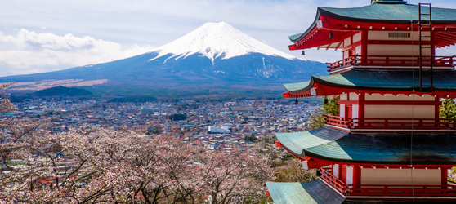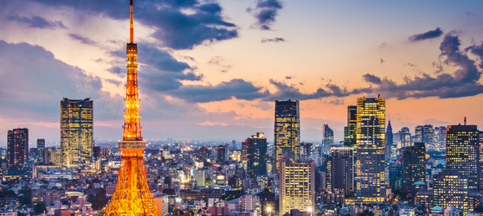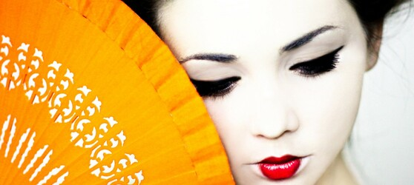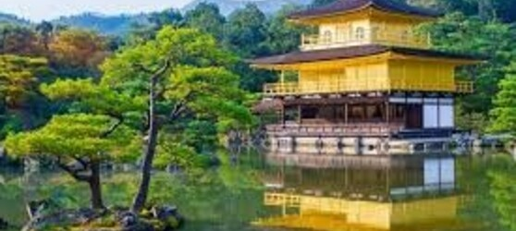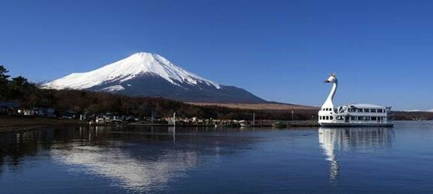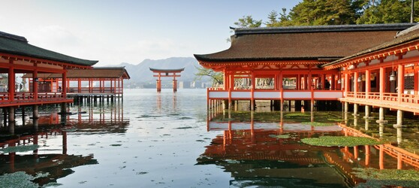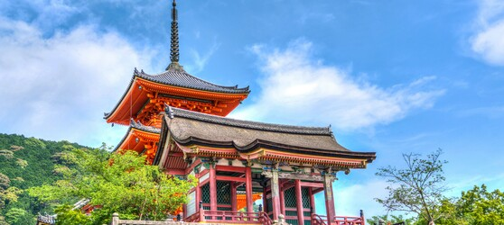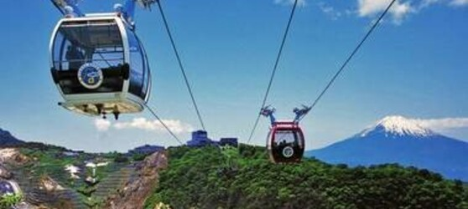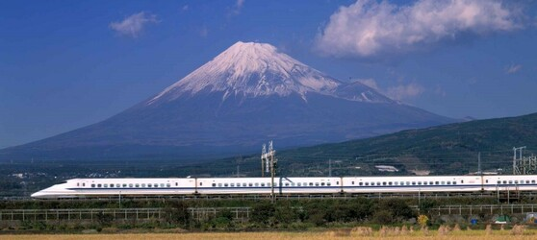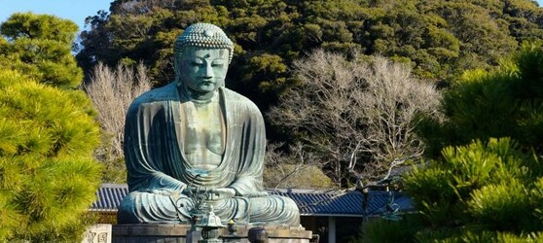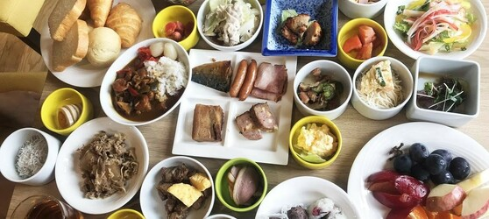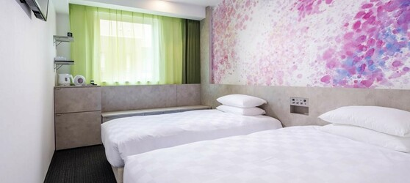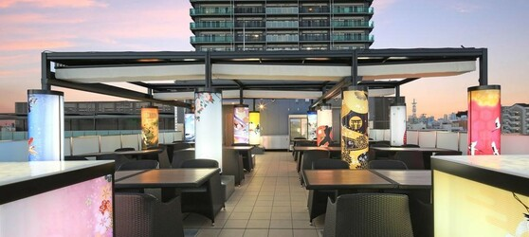

## Tarifs

|  |  |  |
| --- | --- | --- |
| **Date de départ** | **Date de retour en France** | **Prix minimum en € / pers.** |
| 05/03/2021 | 16/03/2021 | 1914.7500000000002 |
| 19/03/2021 | 30/03/2021 | 2105.67 |
| 16/04/2021 | 27/04/2021 | 2004.66 |
| 07/05/2021 | 18/05/2021 | 1966.92 |
| 21/05/2021 | 01/06/2021 | 1966.92 |
| 04/06/2021 | 15/06/2021 | 1956.93 |
| 03/09/2021 | 14/09/2021 | 1948.0500000000002 |
| 15/10/2021 | 26/10/2021 | 2001.3300000000002 |
| 05/11/2021 | 16/11/2021 | 1986.9 |
| 03/12/2021 | 14/12/2021 | 1929.18 |